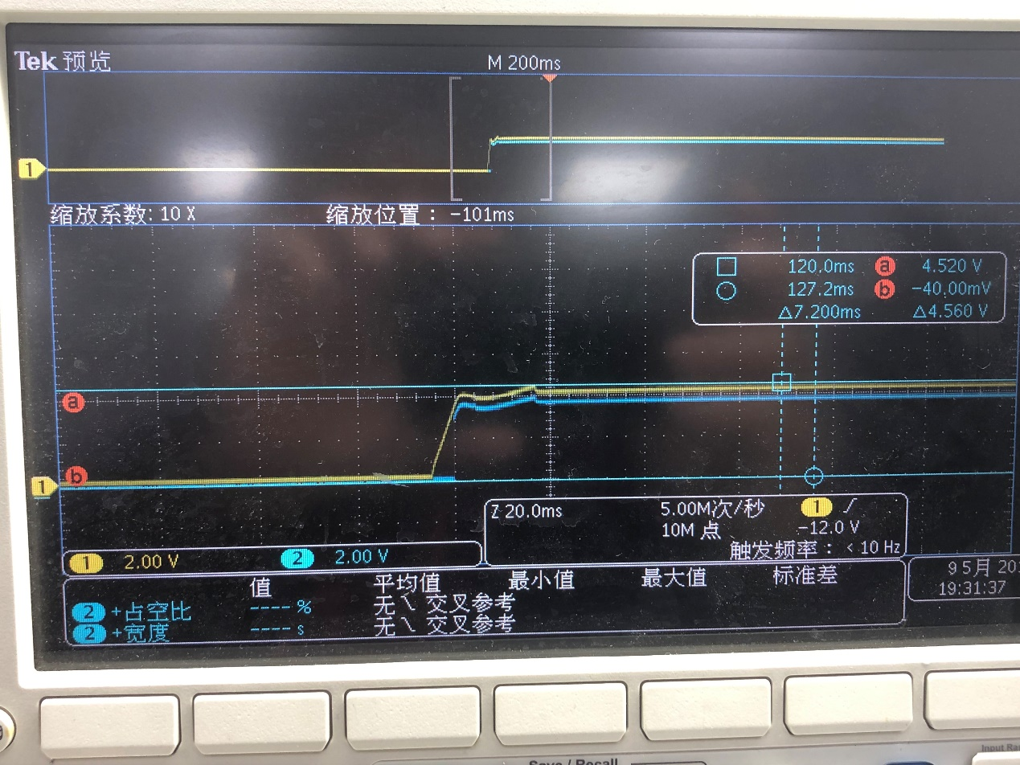
通道1Vin 通道2 MOS管驱动波形
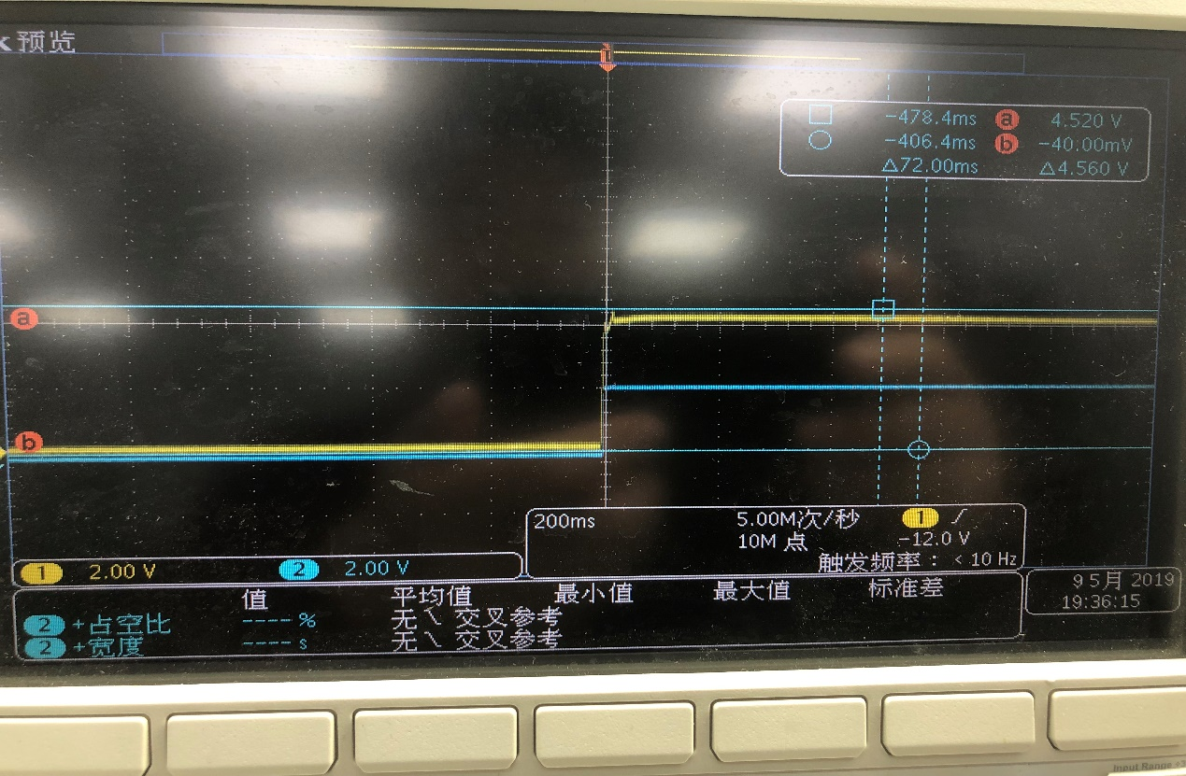
通道1Vin 通道2COMP脚
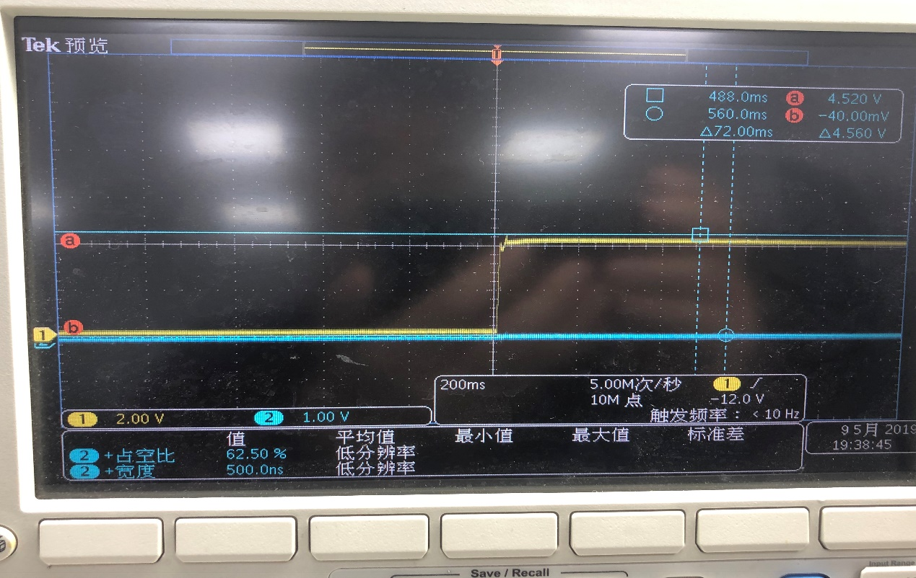
通道1Vin 通道2 FB脚
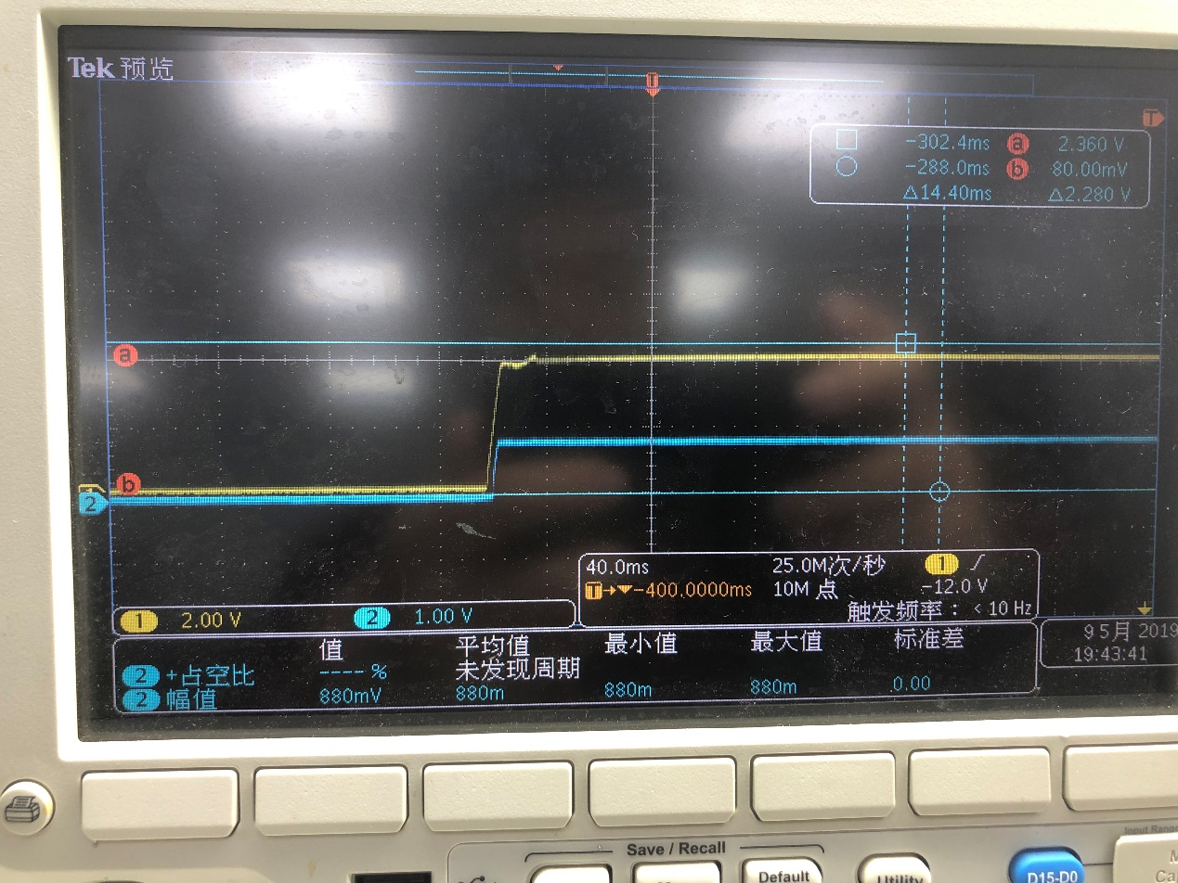
通道1Vin 通道2 FA/SD脚
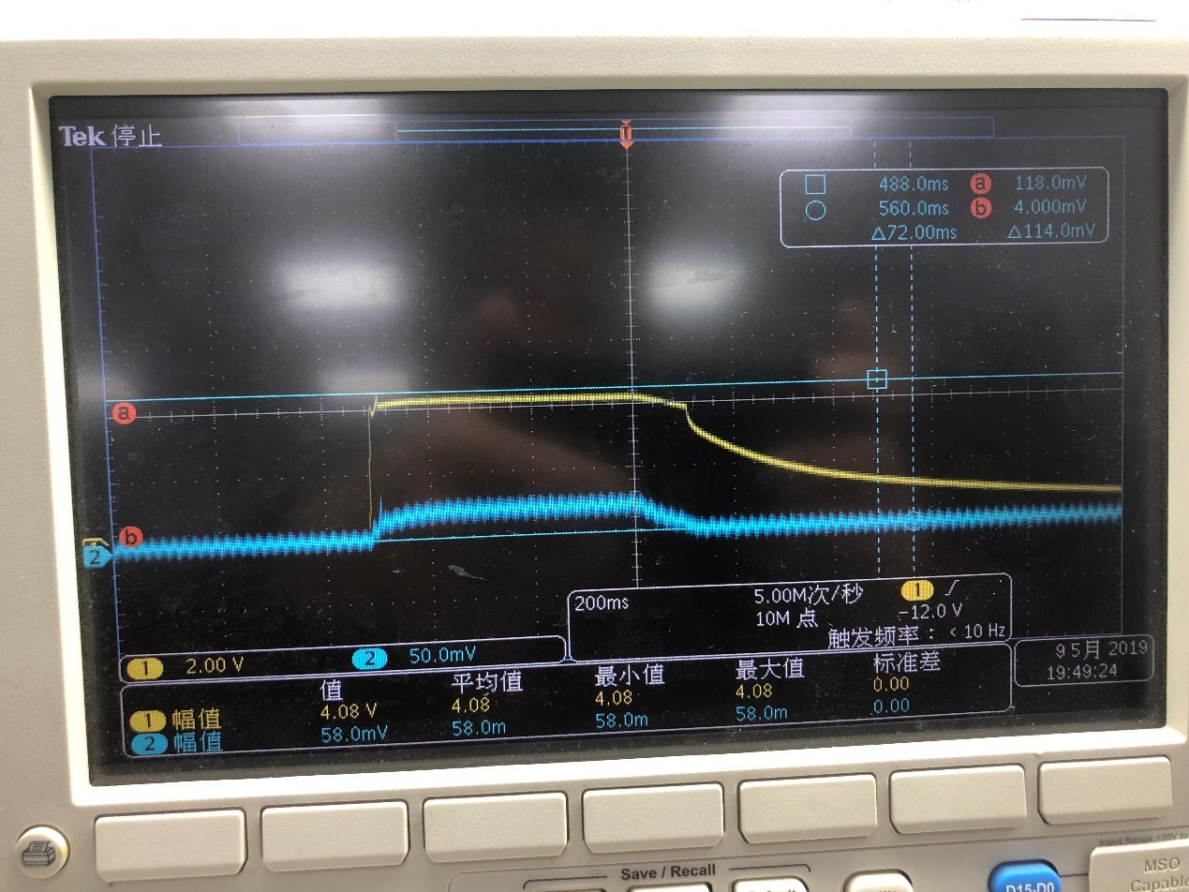
通道1Vin 通道2 Isen脚

